
UNIVERSITAS PAKUAN
FAKULTAS MATEMATIKA DAN ILMU PENGETAHUAN ALAM
PROGRAM STUDI ILMU KOMPUTER
Jl. Pakuan, P.O Box 452, Bogor, Jawa Barat | Telepon : 0251-8363419
http://ilkom.unpak.ac.id email: ilkom@unpak.ac.id

UJIAN AKHIR SEMESTER GANJIL
TAHUN AKADEMIK 2021/2022

Mata Kuliah : Manajemen Proyek E
Program Studi : Ilmu Komputer
Dosen Penguji : Lita Karlitasari, S. Kom., MMSI
Semester : 5 (lima)
Hari / Tanggal : Selasa / 18 Januari 2022
Waktu : 15.00 s.d 16.30

NPM : | Tanda-Tangan: | Nilai :
Nama Lengkap:  Krisna Dwi Putra M | 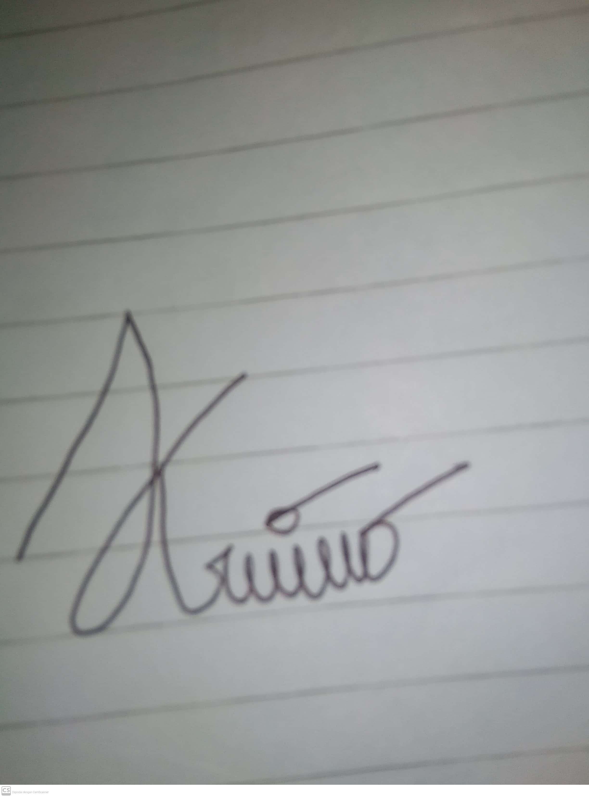

Kejadian | Kurun Waktu | TE |  | TL |  | SLACK
Kejadian | Kurun Waktu | ES | EF | LS | LF | SLACK
1-2 | 20 | 10 | 30 | 10 | 30 | 0
2-3 | 30 | 15 | 45 | 15 | 45 | 0
3-4 | 43 | 17 | 60 | 17 | 60 | 0
4-5 | 50 | 17 | 67 | 17 | 67 | 1
4-6 | 30 | 20 | 50 | 20 | 50 | 0
5-6 | 20 | 25 | 45 | 25 | 45 | 1
6-7 | 60 | 30 | 90 | 30 | 90 | 0
7-8 | 30 | 34 | 64 | 34 | 64 | 0
8-9 | 45 | 39 | 84 | 39 | 84 | 0
8-10 | 180 | 39 | 219 | 39 | 219 | 0
9-10 | 42 | 44 | 86 | 44 | 86 | 0
10-11 | 50 | 44 | 94 | 44 | 94 | 0
11-12 | 45 | 46 | 91 | 46 | 91 | 0
12-13 | 52 | 53 | 105 | 53 | 105 | 0
13-14 | 65 | 72 | 137 | 72 | 137 | 0

Tabel CPM (Jalur Keritis)

Kejadian | Kurun Waktu | Te | S | V
1-2 | 20 | 20 | 1,9 | 2,1
2-3 | 30 | 30 | 2,5 | 3,4
3-4 | 43 | 43 | 3 | 2,4
4-5 | 50 | 50 | 3,2 | 2,32
4-6 | 30 | 30 | 2,5 | 3,11
5-6 | 20 | 20 | 3,5 | 1,44
6-7 | 60 | 60 | 3,9 | 2,9
7-8 | 30 | 30 | 2 | 2,78
8-9 | 45 | 45 | 2,8 | 1,44
8-10 | 150 | 150 | 2,8 | 1,44
9-10 | 42 | 42 | 3,5 | 3,12
10-11 | 30 | 30 | 2,7 | 4,10
11-12 | 25 | 25 | 3,7 | 1
12-13 | 42 | 42 | 3,1 | 2,76
13-14 | 60 | 60 | 3,6 | 3,44

Tabel PERT (Project Evaluation and Review Techniques)

